2 MOSEBOK
Gud utfrir Israel for å gjøre dem til sitt folk
SETTING
Israel i Egypt og utgangen (ca. 1650 f.Kr. til 1445 f.Kr.)
NØKKELVERS
"Dere har sett hva jeg gjorde med egypterne, og hvordan jeg løftet dere på ørnevinger og bar dere hit til meg. Hvis dere adlyder min røst og holder min pakt, skal dere være min dyrebare eiendom framfor alle andre folk; for hele jorden er min. Dere skal være et kongerike av prester og et hellig folk for meg. Dette er de ordene du skal si til israelittene."
19:4-6

Sist oppdatert 9.01.2024

INNHOLD

INTRODUKSJON 4
2. MOSEBOK 5
VIKTIGE TEKSTER: 5
KRONOLOGI 6
AMENHOTEP II (1453-1426) 6
HVORFOR HAR DET IKKE BLITT FUNNET ET ENESTE SPOR ETTER ISRAELSFOLKET I ØRKENEN? 7
HVORFOR NEVNES IKKE UTGANGEN I EN ENESTE EGYPTISK KILDE? 7
JESUS I 2. MOSEBOK 10
STRUKTUR 11
KAP 1-2 11
"JEG ER" (3:14) 12
"JAHVE" (6:3) 12
4:24-26 PROBLEMER: 13
5:22-23 14
FORHERDELSEN AV FARAO 15
DE 10 PLAGENE 16
10. BLE FARAO ADVART? 18
KAP 7-11: OPPSUMMERING 18
PASSOVER 18
SIVSJØEN 19
12:37: 600.000? (‘ELEPH’: TUSEN, TROPP, LEDER, ENHET, FAMILIE/SLEKT) 20
3 KLAGE-EPISODER (15:22 - 17:7) 20
“KLIPPEN VAR KRISTUS” (1 KOR 10:4) 21
KAP 19: GUD ÅPENBARER SEG PÅ SINAI-FJELLET 21
HVORFOR GIR GUD DEM ALLE DISSE LOVENE? 22
HAMMURABIS LOVER (BABYLON, CA. 1750 F.KR.) 23
DE TI BUD (20:1-17) 23
DE TI BUD (I FØLGE AUGUSTIN, DEN KATOLSKE KIRKE OG LUTHERANERE) 24
DE TI BUD (FILON, JOSEFUS, GR.-ORT., ALLE PROTESTANTER UNNTATT LUTHERANERE) 24
DET 1. BUD: INGEN ANDRE GUDER (V. 2-3) 25
DET 2. BUD: INGEN GUDEBILDER (V. 4-6) 25
DET 3. BUD: IKKE MISBRUKE HERRENS NAVN (V. 7) 25
BUD 4: HUSK SABBATEN (V. 8-11) 26
BUD 5: HEDRE DIN FAR OG DIN MOR (V. 12) 26
BUD 6: IKKE SLÅ I HJEL (V. 13) 26
BUD 7: IKKE BRYTE EKTESKAPET (V. 14) 26
BUD 8: IKKE STJELE (V. 15) 26
BUD 9: IKKE VITNE FALSKT (V. 16) 27
DET 10. BUD: DU SKAL IKKE BEGJÆRE (V. 17) 27
GJELDER DE TI BUD I DAG? 27
HEBRAISKE SLAVER (21:1-11) 28
PETER J. WILLIAMS 28
KAPITTEL 21-23 29
KAP 24: PAKTEN INNGÅS 30
TABERNAKELET 31
KAP 32-34: MELLOMSPILL OG KRISE 32
KAN GUD ANGRE? (32:14) 32
“HELLIG FOR HERREN” 33
MØTETELTET OG SKAPELSESSYMBOLIKK 33
40:34-38 34
GUDS HERLIGHET OG BOLIG 35
HVA BETYR 2. MOSEBOK FOR OSS? 35

INTRODUKSJON
På engelsk heter boken "Exodus", som betyr utgang. På hebraisk heter den "Navnene" fordi den begynner med "Dette er navnene…" og lister opp hvem som kom til Egypt. Utgangen fra Egypt er den hendelsen fra Mosebøkene som det henvises mest til i resten av Bibelen. Utfrielsen fra Egypt var den eneste frelsen eller forløsningen som Israelittene kjente til, derfor blir det et veldig viktig bilde. Det blir mønsteret for hva Gud gjør i resten av Bibelen.
Når 2. Mosebok begynner har det plutselig gått noen hundre år fra slutten av 1. Mosebok. Det er fortsatt løftet til Abraham om land, folk og velsignelse som driver historien, men det føles som vi er på et lite sidespor når Abrahams etterkommerne plutselig havner i Egypt og blir der i flere hundre år. Men selv ikke datidens supermakt var noe problem for at Gud skulle oppfylle løftene sine. Israelittene fris fra slaveriet i Egypt, blir til en nasjon, får sin “grunnlov” av Gud, og møteteltet settes opp for å gjøre en varig relasjon med Gud mulig. Løftet om å bli et folk oppfylles, og de ledes mot neste skritt: Landet.
Vi kan dele 2. Mosebok opp i tre hoveddeler: Kap 1-18, kap 19 og kap 20-40. I kap 1-18 (del 1) fris de ut fra Egypt og Gud etablerer en relasjon med dem. Påsken innstiftes her, og derfor kommer det også en beskrivelse av hvordan den skal feires (kap 12-13). Dette blir en liten digresjon før historien fortsetter.
I kap 19 (del 2) åpenbarer Gud seg på Sinaifjellet (som også kalles Horeb), det samme fjellet hvor Gud åpenbarte seg for Moses i kap 3. Guds nærvær på fjellet beskrives på en skremmende måte, og Israelittene er ikke klar for dette ennå. Det er mye som gjenstår før ting blir slik de var i 1. Mos 2-3.
I kap 20-40 (del 3) får de De 10 bud, deretter får de flere bud (“Paktsboken”), de inngår pakt med Gud, og telthelligdommen settes opp. Denne helligdommen er faktisk så viktig at det opptar omtrent 1/3 av boka. Først gis instruksjonene med alle sine detaljer (kap 25-31), deretter gjentas alt dette for å vise at de bygde det nøyaktig slik Gud hadde sagt (kap 35-40). Mellom instruksjonene og utførelsen kommer historien om gullkalven (på et tragisk tidspunkt) - og ting går nesten helt skeis (kap 32-34). Telthelligdommen får mye oppmerksomhet fordi det er et lite stykke av himmelen på jorda, hvor de kan møte Gud som ønsker å bo midt i blant dem.
2. Mosebok er sentral både i Mosebøkene og utover i Bibelen. Utgangen fra Egypt blir bakgrunn for både tilbakevendingen fra eksilet i Babylon og for frelsen i Jesus. Spesielt Matteus fremstiller Jesus som “en ny Moses”: Både Moses og Jesus kommer ut fra Egypt (Matt 2:15), farao og Herodes dreper guttebarn for å ta livet av dem, Israel er 400 år i Egypt og det går 400 år fra slutten av GT til Jesus blir født, Bergprekenen med “en ny lov” gis også på et fjell, Jesus holder 5 lengre taler i Matteusevangeliet som en parallell til de 5 Mosebøkene, og både Moses og Jesus var i ørkenen i 40 år/dager. Jesus er selvfølgelig også det påskelammet pekte fram mot. Paulus finner enda flere paralleller i 1. Kor 10 hvor han bl.a. skriver at Sivsjø-underet pekte fram mot dåpen.
I Joh 1:14 leser vi at “Ordet ble menneske og tok bolig iblant oss”. Bokstavelig står det at Ordet “slo opp sitt telt i blant oss”, nettopp slik Gud gjør i 2. Mosebok. Der flytter Gud inn med sin herlighet, men da Jesus kom skriver Johannes at “vi så hans herlighet, en herlighet som den enbårne Sønn har fra sin Far”. Jesus kommer med Guds herlighet og nærvær på en helt ny og annerledes måte. Både utgangen og telthelligdommen peker altså fram mot den siste delen av løftet til Abraham: Velsignelsen til hele jorden.

2. MOSEBOK
“Exodus”
“Shemot” (navnene)
Gud utfrir Israel for å gjøre dem til sitt folk
“Ikke noe annet GT-motiv er så viktig å forstå. Ingen annen hendelse er så grunnleggende for begge testamenter. Våre oppfatninger om utfrielse og soning, om Gud som bor hos sitt folk, om Gud som velger seg ut et folk, osv. har sine røtter i denne hendelsen.” Dictionary of Biblical Imagery
“Israel er ødelagt, hans ætt finnes ikke mer.” Merneptah-stelen (ca. 1210 f.Kr.)

VIKTIGE TEKSTER:
2 Mos 1,11: “De måtte bygge to forrådsbyer for farao, Pitom og Ramses.”
1 Kong 6,1: “I det fire hundre og åttiende året etter at israelittene var dratt ut av Egypt, i måneden siv, som er den andre måneden, begynte Salomo å bygge Herrens hus.” (966 f.Kr.)
Dom 11,26: “Nå er det tre hundre år siden Israel bosatte seg i Hesjbon og byene der omkring.” (ca. 1100 f.Kr.)

KRONOLOGI
Hentet fra “High chronology” av Christopher Eames, Armstrong Institute of Biblical Archaeology.
Ca. 1665: Jakob og familien kommer til Egypt (1. Mos 47:9 sier Jakob er 130 år)
Ca. 1650-1550: Hyksos-perioden i Egypt, da semittiske konger styrte i nord.
Ahmosis I (1570–1546): Overvinner Hyksosene (Ville da ikke kjent Josef og var redd israelittene vil slå seg sammen med hyksosene (1:8-10). I tillegg lenge etter Josef.)
Amenhotep I (1546–1526)
Thutmosis I (1526–1512)
Thutmosis II (1512–1504): Drepte småbarn i en krig mot Kusj. (Gjorde han dette også med hebreernes guttebarn?)
Hatshepsut (1504–1483): Datter av Thutmosis I, gift med Thutmoses II, fikk ingen sønn, var positiv til utlendinger. Kalte seg ofte “faraos datter”, trolig for å understreke sin kongelige slekt. (Var dette Moses adoptivmor?)
Thutmosis III (1504–1451): Sønn av Thutmosis II og stesønn til Hatshepsut. Overlegen makt, 18 felttog inn i Kanaan. Påbegynte byggingen av Avaris (senere kalt Ramses).

AMENHOTEP II (1453-1426)
Kjent for sin brutalitet.
Importerte mer enn 101000 fanger fra midtøsten (mer enn noen annen farao) og hadde den mest berømte slavedriveren: Rekhmire.
Ble lei av utenlandske magikere.
Stillhet om siste del av regjeringstiden hans.
Hans eldre bror Amenemhat døde før deres far. Var altså ikke førstefødt og ville da overleve den 10. plagen (dersom denne også gjaldt foreldregenerasjonen).
Kjent som den mest atletiske faraoen, men døde i 40- årene.
Enten døde han ikke i Sivsjøen (2. Mos 14:23-31), eller liket ble funnet og ble balsamert senere (14:30, og kronologien må i så fall endres).
Thutmosis IV (1426–1416): Var trolig ikke førstefødt og kom overraskende til tronen. (Fordi hans eldre bror døde i den 10. plagen? En bror, Webensenu, kan ha blitt gravlagt med deres far, men uvisst om han var eldre.)
Amenhotep III (1416–1377): Bare et par felttog på ca. 40 år, men ble den fremste byggeren i Egypts historie.
Akhenaten (1377–1360): Monoteist, Kanaan blir erobret av habiru-ene.
Hentet fra “High chronology” av Christopher Eames, Armstrong Institute of Biblical Archaeology

HVORFOR HAR DET IKKE BLITT FUNNET ET ENESTE SPOR ETTER ISRAELSFOLKET I ØRKENEN?
Spørsmålet er hvor mye vi kan forvente å finne etter et nomadisk folk i en ødemark flere tusen år senere, når vi ikke en gang vet hvor de dro og hvor mange de var.
“Fravær av bevis er ikke bevis på fravær.”
Ikke “arkeologi” å konkludere ut fra noe man ikke finner.
“A group of people traveling through Sinai’s landscapes would not be burdened with tonloads of clumsy pottery specially to delight archaeologists when they themselves expected to go from Sinai within a year to Canaan.” Kenneth Kitchen, egyptolog

HVORFOR NEVNES IKKE UTGANGEN I EN ENESTE EGYPTISK KILDE?
Egyptolog Kenneth Kitchen:
- Hvor mye kan vi forvente å finne? 99% av papyrusene fra denne perioden er borte.
- Man skrev generelt ikke ned militære nederlag i oldtiden. “Egyptiske guder ga bare seier til konger - og nederlag tydet på guddommelig misnøye, ikke applaus.”
Gerald Wheeler i Ancient Egypt's Silence About the Exodus:
- Det egyptiske uttrykket for å skrive, medu netcher, betyr ‘gudenes ord’. Skrevne ord var gudenes menneskelige motpart og hadde dermed gudenes krefter. Egypterne trodde at hvis noe ble skrevet ned, kunne man få det til å skje flere ganger ved hjelp av magi.
- Og motsatt: En bevisst avgjørelse om ikke å skrive ned noe, eller å viske ut noe som var skrevet, betydde at det ville være som om hendelsen aldri hadde funnet sted.

ALTERNATIV 1: 1266 F.KR. (HOVEDTEKST 2 MOS 1:11)
Ramses ble bygget ca. 1270 under Farao Ramses II (1279-1213)
1 Kg 6,1: 480 = 12 x 40 år = Symbolsk for 12 generasjoner. Egentlig 12 x 25 år
= 300. Utgangen ca. 1266 f.Kr.
Jefta (Dom 11:26) er upålitelig eller overdriver retorisk.
Arkeologiske spor etter mye ødeleggelse i hele Kanaan på 1200-tallet. Da var også egyptisk innflytelse minimal.
Problemer:
- “Ramses” nevnes også i 1. Mos 47:11, lenge før Ramses II. Reflekterer det betegnelsen på byen på forfatterens tid eller er det en senere oppdatering? (1. Mos 12:8, 28:19; 14:4, Dom 18:29; 1 Kong 13:32, 16:24). Siden byen het Ramses, fordi den ble bygget av Ramses II, har man ofte datert utgangen til regjeringstiden til Ramses II. Men spørsmålet er om forfatteren kaller det Ramses fordi han skriver etter Ramses II, eller om stedet het noe annet først (1 Mos 47:11), som senere (etter Ramses II) fikk navnet Ramses og deretter ble oppdatert i teksten. Uansett er det tvilsomt at det betyr at Ramses II var farao under utgangen.
- Bibelen sier at bare Jeriko, Ai og Hasor ble ødelagt.
- Ingen spor av at Jeriko ble ødelagt på 1200-tallet (murene var allerede var ødelagt da Israel kom)
- Moses ble født etter byggingen av Ramses (2:2). Han var 80 år tidligst i 1190 f.Kr, hvis Ramses ble bygget i 1270. Det er et problem hvis utgangen er etter Merneptah-stelen fordi den omtaler Israel som en nasjon (i Kanaan) allerede i 1210.
- Slektstavlen i 1 Krøn 6 med 19 generasjoner fra utgangen til Salomos tempel blir for lang.
- Ramses II kan ikke være både faraoen som gjør dem til slaver og faraoen under utgangen (2:23).

ALTERNATIV 2: 1446 F.KR. (HOVEDTEKST 1 KONG 6:1: 966+480)
- En bokstavelig lesing av 1 Kong 6:1 passer med Dom 11:26 og 1 Krøn 6.
- Arkeologiske funn i Jeriko, Ai og Hasor viser ødeleggelse sent på 1400-tallet.
- Amarna-brevene viser at kanaaneiske konger på 1300-tallet ba farao Akhenaten om hjelp mot habiruene som overtok landet.
Problemer:
- LXX har 440 år i 1 Kong 6:1.
- Summen av Bibelens tall fra Moses til Salomo er minst 630 år (så dommerne må i så fall overlappe).
- ‘Habiru’ brukes om mange flere grupper enn evt. hebreere, også lenge før.

NOEN KONKLUSJONER:
Vi kan ikke ta både 1 Kong 6:1 og 2 Mos 1:11 bokstavelig. Hvis 480 år er bokstavelig, må henvisningen til Ramses tas som en oppdatering/anakronisme. Tar vi "Ramses" bokstavelig, må de 480 årene tolkes symbolsk.
“Jeg vil oppfordre evangelikale bibelforskere, historikere og arkeologer til ikke å bruke all sin energi på å forsvare en datering for utgangen når den virkelige debatten i dag er om bøkene 2. Mosebok-Dommerne inneholder noe historisk i det hele tatt og om det skjedde en vandring og en utgang.” James Hoﬀmeier
“Bevisene for historisiteten til 2. Mosebok-beretningen er avgjørende, men bevisene for den spesifikke dateringen er fortsatt usikre.” Charles Pfeiﬀer

JESUS I 2. MOSEBOK
Jesus er “den nye Moses”
- Begge ble kalt ut av Egypt (Matt 2:14-15)
"Han [Josef] sto da opp, tok barnet og moren med seg og dro samme natt av sted til Egypt. Der ble han til Herodes var død. Slik skulle det ordet oppfylles som Herren har talt gjennom profeten: Fra Egypt kalte jeg min sønn." Matt 2:14-15
- Moses var 40 år i ørkenen, Jesus var 40 dager i ørkenen
- Begge ble nesten drept som barn
- Paulus lager en kobling mellom Sivsjøen og dåpen i 1 Kor 10:1b-2: "Våre fedre i ørkenen var alle under skyen, og alle gikk de gjennom havet. Alle ble døpt til Moses i skyen og i havet"
Jesus er Påskelammet fra 2. Mosebok. Han gir påsken en ny mening. Når han instifter nattverden i Lukas 22:19 sier han: "Gjør dette til minne om meg", men egentlig var påskemåltidet til minne om utgangen fra Egypt.
Jesus er møteteltet der Gud tar bolig i det siste avsnittet i 2. Mosebok. I Joh 1:14 står det at Jesus tok bolig iblant oss, direkte oversatt står det egentlig "slo opp sitt telt iblant oss". Jesus bringer Guds herlighet til oss.
"Og Ordet ble menneske og tok bolig iblant oss, og vi så hans herlighet, en herlighet som den enbårne Sønn har fra sin Far, full av nåde og sannhet." Joh 1:14
Hele utgangen peker fram mot frelsen i Jesus, derfor er dette en viktig hendelse også for oss.
“Det Bibelen gir oss er det guddommelige perspektivet på hendelsene, altså hva Gud vil at vi skal se og forstå… Det vi har er teksten foran oss, som er en gave fra Gud. Det er teksten som er fokus for vår oppmerksomhet, ikke det som kan ligge bak den… Når temaet blir bibeltolkning, er det ikke noe “bak den”. “Det er “den” som er det vi skal studere.”” Peter Enns

STRUKTUR
Relasjonen etableres
Kap. 1-15 Utgangen fra Egypt I ørkenen
Kap. 16-18 I ørkenen
En varig relasjon
Kap. 19 Gud åpenbarer seg på Sinai-fjellet
Kap. 20 De ti bud
Kap. 21-24 Paktsboken
Kap. 25-31 Instruksjoner for møteteltet
Kap. 32-34 Gullkalven
Kap. 35-40 Byggingen av møteteltet

KAP 1-2
PRIORITERINGER
De hopper over ting som ikke er viktig:
2:11: "En tid etter, da Moses var blitt voksen…"
UTELATELSER
Faraos navn nevnes ikke:
1:8: "Det sto fram en ny konge i Egypt, en som ikke visste om Josef."
2:1-2 beskriver Moses fødsel. Her virker det som Moses var det første barnet deres, men senere leser vi at Moses har to eldre søsken, Aron og Miriam. Dette blir imidlertid utelatt fordi det er Moses det handler om:
2:1-2: "Det var en mann av Levis hus som giftet seg med en levitt-datter. Kvinnen ble med barn og fødte en sønn."
ANTROPOMORFISMER (“menneskeliggjøringer”)
Gud fremstilles som et menneske, f.eks. "Gud husket sin pakt med Abraham, Isak og Jakob." (2:24). Dette er en forteller-stil og skal ikke tolkes bokstavlig; Gud er ikke glemsk.
 | MOSES’ SPØRSMÅL | GUDS SVAR
3:11-12 | “Hvem er jeg?” | “Jeg vil være med deg.”
3:13-22 | “Hvem skal jeg si har sendt meg?” | “Herren, fedrenes Gud, Abrahams Gud, Isaks Gud og Jakobs Gud, har sendt meg til dere.”
4:1-9 | “Men hva om de ikke tror meg?” | Tre tegn
4:10-12 | “Men jeg er en dårlig taler.” | “Jeg skal være med deg.”
4:13-17 | “Send heller en annen.” | “Aron skal tale på dine vegne.”

"JEG ER" (3:14)
v. 13-15: “…og de så spør meg: Hva er hans navn? Hva skal jeg da svare dem?” 14 Gud svarte Moses: “Jeg er den jeg er.» Og han sa: «Slik skal du svare israelittene: Jeg er har sendt meg til dere.” 15 Og Gud fortsatte: “Du skal si til israelittene: Herren [Jahve], fedrenes Gud, Abrahams Gud, Isaks Gud og Jakobs Gud, har sendt meg til dere. Dette er mitt navn til evig tid, dette skal jeg kalles fra slekt til slekt.”
"Jeg er" og "Jahve" kommer trolig fra ordet "å være".
I v. 14 ser selve navnet ut til å være "Jeg er"
v. 15: "Dette er mitt navn til evig tid" Mest naturlig hele forrige setning.
Et nytt navn ville ikke ha hjulpet Moses i å få troverdighet overfor israelittene. “Jeg er” nevnes ikke ellers i GT.

"JAHVE" (6:3)
“Jeg viste meg for Abraham, for Isak og for Jakob som Gud, Den veldige, men under mitt navn Herren var jeg ikke kjent for dem.” 6:3
Navnet ‘Jahve’ ser ut til å være kjent av bl.a. Eva (4:1), folk generelt (4:26) og Noas far Lamek (5:29).
“Jeg viste meg for Abraham, Isak og Jakob, men bare delvis - som El Shaddai. Men jeg gjorde ikke kjent for dem hvem jeg er fullt ut, det som mitt navn Jahve innebærer. Dette er blitt kjent først nå, til dere, den generasjonen som vil være vitner til min mektige frelse.” 6:3 (parafrase)

4:24-26 PROBLEMER:
"Mens Moses var underveis og hadde søkt nattely, møtte Herren ham og ville ta hans liv. Sippora tok da en kvass stein og skar av forhuden på sønnen sin og berørte føttene hans. Hun sa: «Du er min blodbrudgom.» Da lot Herren ham være. Hun sa «en blodbrudgom» på grunn av omskjærelsen." 4:24-26
- Ulogisk: Hvorfor skulle Gud ville ta livet av Moses rett etter at han endelig har fått overtalt ham?
- Tvetydige pronomener: Moses nevnes egentlig ikke, og heller ikke “Herren” i v. 26, i begge tilfeller står det bare "han" på hebraisk.
- Uklarheter:
- Hvilken sønn er dette? (2:22, 4:20, 18:4)
- Hvorfor var han ikke omskåret?
- Er det bokstavelig “føtter” eller en eufemisme?
- Hva mener Sippora med å si “en blodbrudgom”?

4:24-26 FORSLAG:
1) Gud sier han skal drepe faraos førstefødte (v. 23), og sannsynligvis betyr dette “alle” som i 11:5. Dette gjelder også Moses’ førstefødte Gersjom (“hans liv”, v. 24) siden han ennå ikke hadde blitt omskåret. Sippora omskjærer Gersjom mens Moses holder ham fast, før “han lot ham gå” (v. 26).
2) Tolkninger som tar utgangspunkt i at pronomenene i Bibelen 2011(NO11) fra Det Norske Bibelselskap er korrekte:
Moses hadde ikke tatt omskjærelsen alvorlig og unnlatt å omskjære sin egen sønn. Noe skjer som gjør at Moses skjønner at dette må gjøres, og han har tydeligvis tid til å utføre omskjærelsen. Dette var såpass viktig at Gud truer med å ta livet av Moses.
Likheter med Jakob som slåss med en engel (1. Mos 32).
- Kveld
- På vei tilbake til hjemlandet som de hadde flyktet fra i frykt
- Har med seg familie de hadde fått i utlandet ved å gifte seg med en fjern slektning
- Begge reisene er på Guds befaling.
Jakob må lære å kjempe og ikke være en snik. Som Israels store befrier må Moses lære å ta seriøst det eneste som skiller Israel fra andre folk på denne tiden.

4:24-26 HOVEDPOENG:
Pakten med Abraham (med omskjærelsen som tegn) er hele grunnen til at de reddes.
Leserne ville forstå at det viktigste å huske på etter at Gud har reddet dem, er å holde pakten og bli omskåret.
“Berørte” (4:25) er samme ord som “stryke” i 12:22. Også blod i begge historier, og 4:22-23 peker fram på den 10. plagen som vil sette israelittene fri. Gud kommuniserer at frelse fra dommen kommer gjennom å være beskyttet av blodet.

5:22-23
"Da vendte Moses seg til Herren igjen og sa: 'Herre, hvorfor har du handlet ondt mot dette folket? Hvorfor har du sendt meg? Fra den stund jeg gikk til farao for å tale i ditt navn, har han handlet ondt mot dette folket. Og du har ikke gjort noe for å befri folket ditt!'" 5:22-23
6:1: "Herren sa til Moses: 'Nå skal du få se hva jeg vil gjøre med farao. Tvunget av en sterk hånd skal han la dem dra, og tvunget av en sterk hånd skal han drive dem ut av landet sitt.'"
Ting går ikke alltid på skinner selv om Gud har kalt oss tydelig til noe. Det kan få oss til å stille spørsmålstegn ved hva Guds vilje er, og om han i det hele tatt er med oss.
Jesu seier ved å dø var også en overraskende “knekk”. Og han møtte masse motstand selv om Gud var med ham på en større måte enn med noen andre.
Gud vet hvordan han skal få ting til å skje.
Paulus snakker om at han holder ut motgangen (“død”) for at det kan bli til liv for andre (2 Kor).
Har du noen erfaringer med dette?

FORHERDELSEN AV FARAO
Allerede før plagene starter vet Gud at Farao er sta:
3:19: "Men jeg vet at egypterkongen ikke vil la dere dra om ikke en sterk hånd tvinger ham."
Det er vanskelig for oss å forstå hvorfor Gud vil gjøre hjertet til Farao ubøyelig:
4:21: "Men jeg vil gjøre hans hjerte ubøyelig, så han ikke lar folket dra."
Når årsakene til plagene nevnes er det både knyttet til Farao og hans hjerte og til Gud:
Hjertet - farao - hjertet - farao - farao - Gud - farao - Gud - Gud…
9:17: "Fortsatt hindrer du folket mitt og lar det ikke dra" (etter at Herren har forherdet Farao i 9:12 er det fortsatt Farao som får skylden.)
10:1-2: "Det er jeg som har gjort hjertene harde, både i ham og i tjenerne hans, for at jeg skal gjøre disse tegnene blant dem, og for at du skal fortelle barn og barnebarn hvordan jeg viste min makt i Egypt, og hvilke tegn jeg gjorde blant dem. Da skal dere kjenne at jeg er Herren."
Disse versene peker tilbake på slutten av kapittel 9, der Farao har forherdet hjertet sitt. Men i 10:1-2 sier Gud at det er han som har gjort det. Deretter, er det Farao som får skylden igjen i 10:3:
"Moses og Aron gikk til farao og sa til ham: 'Så sier Herren, hebreernes Gud: Hvor lenge vil du nekte å bøye deg for meg?" 10:3
Det er flere steder i Det Nye Testamentet, f.eks. i Rom 1, at Gud forsegler et valg som mennesker har tatt, fordi han vet at de ikke kommer til å omvende seg og komme til tro uansett. De understrekede versene i 10:1-2, 11:9 og 14:4 forklarer grunnen til at Gud forherdet Faraos hjerte.
11:9: "Farao kommer ikke til å høre på dere. Så kan jeg få gjort mange under i Egypt."
11:10: "Men Herren gjorde faraos hjerte ubøyelig, og han lot ikke israelittene dra ut av landet."
14:4 (v. 17-18): "Jeg vil gjøre faraos hjerte ubøyelig, så han setter etter dem. Da skal jeg vise min herlighet på farao og hele hans hær. Og egypterne skal kjenne at jeg er Herren."

DE 10 PLAGENE
HENSIKTEN:
- “Egypterne skal kjenne at jeg er Herren…” (7:5)
- “…så [farao] kan kjenne at ingen er som jeg på hele jorden” (9:14)
- “…for å vise [farao] min makt” (9:16)
- “…for at navnet mitt skal bli forkynt over hele jorden” (9:16)
Plagene gjorde det lettere å innta landet fordi folkene skalv for dem (Jos 2). Rahab skjønte at denne Gud må jeg tro på, for han er størst.
- “…for [farao] skal kjenne at jorden hører Herren til.” (9,29)
- “…jeg skal holde dom over alle gudene i Egypt” (12:12)
Staven til Moses eller Aron ble til en slange og slukte de andre slangene (7:12). Ordet som oversettes med slukte dukker ellers bare opp i kapittel 15 i fortellingen om Sivsjøen når det snakkes om at jorden slukte Farao og hele hans hær. Gud gjør de egyptiske gudene til latter. Noen av plagene har assosiasjoner til gudene i Egypt.

1. NILEN TIL BLOD
Nilen var Egypts “hjerte” og tilbedt som en gud. Forbundet med guden Hapi. Derfor er plagen også en dom over Egypts hjerte og guden Hapi. Farao Amenemhat III ble fremstilt som Hapi fordi Nilens årlige flomnivåer var høye i nesten hele hans regjeringstid.

2. FROSKER
Heqt var gudinnen over fødsel og fruktbarhet og ble ofte fremstilt med et froskehode. Frosker var hellige og kunne ikke drepes, så derfor var det ikke noe de kunne gjøre med alle froskene.
3. LUS/MYGG/KNOTT
Guden Geb som var gud for jord?
4. INSEKTER/FLUER
Guden Khepri? Skaper, beskytter, solgud, gud for oppstandelse. Dyttet sola i sin bane, spesielt på morgenen.
5. PEST OVER BUSKAPEN
Hathor var moder- og himmelgudinnen og var knyttet til buskapen. Ofte fremstilt som en ku/med kuhode.
6. BYLLER
Gudinnen Isis/Aset? (Helbredelse og magi)
Kan være en generell dom over egyptisk religion, siden man ble religiøst uren av all hudsykdom.
7. HAGL
Guden Set manifesterte seg i vind og storm.
8. GRESSHOPPER
Min ble feiret i begynnelsen av innhøstningen, og den 7. og 8 plagen ødela hele festen. Det virker som denne plagen skjedde under innhøstningen, for det nevnes i 9:31 at "Linet og bygget ble slått ned, for bygget sto med aks og linet i blomst."
Dette blir en forsmak av Sivsjøen (10:13, 19) Verdens supermakt er som gresshopper for Gud. Alle gresshoppene havner i Sivsjøen og det er noen paralleller i språket som gjentas i kapittel 14-15.
9. MØRKE
Solguden Re ble overvunnet. Farao ble ofte kalt "Res sønn". Amenhotep II løftet fram Ra som den dominante partner i gudekombinasjonen “Amen-Ra”
10. FØRSTEFØDTE
Egypterne trodde at farao var Horus (kongedømmets gud) og hans avdøde far var dødsguden Osiris. Farao ble også sett på som Ras sønn. Farao var staten Egypts “gud” som var ansvarlig for kosmisk orden, Nilen, solens oppgang, markenes fruktbarhet osv. Gud sier at det er han som kontrollerer alt og disse gudene har ikke noe å stille opp med.

10. BLE FARAO ADVART?
10:24: Farao sendte bud etter Moses
10:28-29: Farao sa til Moses: "Gå fra meg! Vokt deg så du ikke kommer for mitt ansikt mer! For den dagen du gjør det, skal du dø!" Moses svarte: "Det er rett som du sier. Jeg skal aldri se ditt ansikt igjen."
11:1-8: Ordene fra Herren til Moses her ser ut til å komme mens han ennå står foran farao (v. 8). (Vers 3 vil da være en “parentes”.)
Farao blir tydelig advart i v. 4-6.

KAP 7-11: OPPSUMMERING
Gud gjorde plagene til en så stor hendelse for å forberede resten av hans plan med verden. Det handler om mye mer enn å frigi noen undertrykte slaver i Egypt. Utgangen fra Egypt var bare begynnelsen på Guds plan om å bringe frelse til hele verden.
Utgangen fra Egypt oppfylles med oss.
Gjør dette noe med hva du tenker om disse plagene?

PASSOVER
Dødsengelen skulle gå forbi de dørene som det var strøket blod på. Problemet var ikke at Gud ikke visste hvor de bodde, men handlingen var et uttrykk for tro. Dette markerer en ny begynnelse og en ny kalender:
"Denne måneden skal være nyttårsmåneden deres. Den skal være den første måneden i året." 12:2
12:46 Sal 34:21 Joh 19:36, 1 Kor 5:7-8
"Lammet skal spises i ett og samme hus. Kjøttet må ikke tas ut av huset, og beina må ikke brytes på lammet." 12:46
"Han bevarer hvert bein i hans kropp, ikke ett av dem skal brytes." Sal 34:21
"Dette skjedde for at dette ordet i Skriften skulle bli oppfylt: Ikke et bein skal brytes på ham." Joh 19:36
I 1 Kor 5:7-8 snakker Paulus om at vi feirer påske hele tiden. Vårt påskelam har blitt slaktet. Han bruker det som et bilde på å leve hellige liv. Vi skal rense ut surdeigen (synd):
"Rens ut den gamle surdeigen så dere kan være en ny deig! Dere er jo som usyret brød. For vårt påskelam er slaktet, Kristus. Så la oss holde høytid, ikke med gammel surdeig av ondskap og synd, men med renhetens og sannhetens usyrede brød." 1 Kor 5:7-8

SIVSJØEN
Dere er kanskje vant til å snakke om Rødehavet, slik det står i noen oversettelser. Den greske oversettelsen har "Rødehavet", den hebraiske har "Sivsjøen". Disse to navnene brukes nok litt om hverandre. I kartet nedenfor, hentet fra Bibelselskapet, viser det at de krysset "Bittersjøene". Rødehavet er egentlig representert ved de to fjordarmene på kartet nedenfor. I 1. Kongebok 9:26 står det at kong Salomo bygde en skipsflåte i Esjon-Geber (øverst i den høyre fjordarmen på kartet) som ligger ved Sivsjøens kyst. De kaller altså Rødehavet for Sivsjøen. Geografien kan ha endret seg siden den tiden. Efesus var en havneby på den tiden, det er det ikke i dag. Det er mye som tyder på at Bittersjøene var forbundet med Rødehavet tidligere og derfor også kan kalles Sivsjøen. De gikk kanskje ikke over Rødehavet på det bredeste, men kan ha krysset over en smalere del.
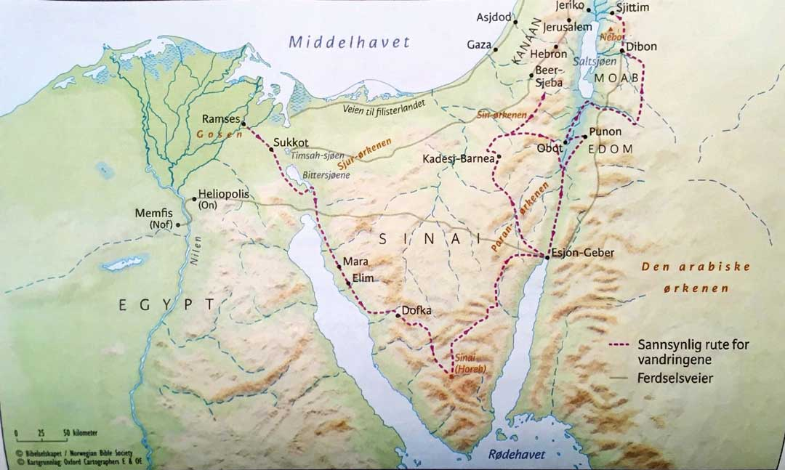

12:37: 600.000? (‘ELEPH’: TUSEN, TROPP, LEDER, ENHET, FAMILIE/SLEKT)
"Så brøt israelittene opp fra Ramses og dro til Sukkot. De var omkring 600 000 mann til fots, foruten kvinner og barn." 12:37
1. 600.000 menn (38:26, 4. Mos 1:46, 26:51)
2. 600 familier/slekter (Dom 6:15, 1 Sam 10:19) = ca. 20.000 (4. Mos 1:46 med 3:46)
3. Store tall brukt som ‘billedspråk’ i andre kulturer, ofte overdrevne. Brukes for å opphøye Gud, David osv. i teologisk historieskrivning.
4. Folketallet under David og Salomo. Kommuniserer at hele Israel på Davids tid kom ut av Egypt.

3 KLAGE-EPISODER (15:22 - 17:7)
14:31: "Da de så det storverk Herren hadde gjort mot egypterne, fryktet folket Herren , og de trodde på Herren og på Moses, hans tjener."
Her virker det som de har forstått noe, men snart begynner de å klage. "Manna betyr "Hva er det?". Når mannaen detter ned fra himmelen spør de "Hva er det?", slik fikk maten navnet "manna". De klager over mat og drikke og har vanskeligheter med å stole på Gud og hans plan, men Gud er tålmodig og gir dem det de ber om.

“KLIPPEN VAR KRISTUS” (1 KOR 10:4)
Joh 4:14: "Men den som drikker av det vannet jeg vil gi, skal aldri mer tørste. For det vannet jeg vil gi, blir i ham en kilde med vann som veller fram og gir evig liv."
Joh 7:37-39: "'Den som tørster, skal komme til meg og drikke! Den som tror på meg, fra hans indre skal det, som Skriften sier, renne elver av levende vann.' Dette sa han om Ånden de som trodde på ham, skulle få."

KAP 19: GUD ÅPENBARER SEG PÅ SINAI-FJELLET
Det er stor forskjell på hvordan Gud åpenbarer seg her i kapittel 19 og hvordan han åpenbarte seg i Edens hage, der de kunne være sammen med Gud på en fredfull måte. Her er det skremmende når Gud åpenbarer seg og folket blir redd. Relasjonen mellom Gud og mennesker er ikke bra enda. Gud er hellig og folkene her er ikke helt der de burde være.
19:3-8 "Moses gikk opp til Gud. Da ropte Herren til ham fra fjellet: «Dette skal du si til Jakobs hus og fortelle til israelittene: Dere har sett hva jeg gjorde med egypterne, og hvordan jeg løftet dere på ørnevinger og bar dere hit til meg. Hvis dere adlyder min røst og holder min pakt, skal dere være min dyrebare eiendom framfor alle andre folk; for hele jorden er min. Dere skal være et kongerike av prester og et hellig folk for meg. Dette er de ordene du skal si til israelittene.» Da Moses kom tilbake, kalte han sammen folkets eldste og la fram for dem alle de ordene som Herren hadde pålagt ham. Og hele folket svarte i kor: «Alt det Herren har sagt, vil vi gjøre.» Dette svaret bar Moses tilbake til Herren."
Det som er interessant her er at nåden kommer først. Gud har reddet dem uten at de har gjort noe for å fortjene det, deretter kommer pakten. De ble ikke frelst av å holde pakten. Pakten skulle hjelpe dem til å vite hva synd, hva de skulle gjøre med synden og hvordan de kunne ha en relasjon med Gud. De skulle være et kongerike av prester (mellommenn mellom Gud og resten av verden som Gud ønsker å velsigne), et folk som er adskilt for Gud.
1. Hva kom først: Pakten eller nåden? Hva betyr dette?
2. Hvordan forklarer Paulus forholdet mellom denne pakten og pakten med Abraham i Gal 3:16-19?
"Gud ga løftene til Abraham og hans ætt. Det står ikke «til dine ætter», som om det gjaldt mange, men det blir talt om én, « til din ætt», og det er Kristus. Det jeg sier, er: En pakt som Gud først har gjort gyldig, blir ikke opphevet av loven som kom 430 år senere, slik at løftet settes ut av kraft. Hvis arven ble gitt ved loven, er den ikke lenger gitt ved løftet. Men det var ved sitt løfte Gud skjenket arven til Abraham. Hva så med loven? Den ble gitt som et tillegg på grunn av våre lovbrudd, helt til den ætten kom som løftet gjaldt. Loven ble gitt ved engler, gjennom en mellommann." Gal 3:16-19
3. Hva betydde det for dem å være ‘et kongerike av prester’?
4. Hvordan bruker 1 Pet 2:9 dette om oss?
"Men dere er en utvalgt slekt, et kongelig presteskap, et hellig folk, et folk som Gud har vunnet for at dere skal forkynne hans storverk, han som kalte dere fra mørket og inn i sitt underfulle lys." 1 Pet 2:9

HVORFOR GIR GUD DEM ALLE DISSE LOVENE?
Ikke for å vise at de aldri kommer til å klare å holde dem.
Ikke for å gjøre det vanskelig å leve rett.
Men:
- For at de skal kunne ha en relasįon med ham.
- For å vise dem hvem han er - hans hellighet og karakter.
- For å vise dem hvordan han definerer synd, hvordan han tilgir synd, og hvordan de kan unngå synd.
- For å gi dem til et bedre liv.

HAMMURABIS LOVER (BABYLON, CA. 1750 F.KR.)
Flere likheter med Moseloven (også at loven har et guddommelig opphav) — fordi det er en lovtekst fra ca. samme tidsperiode.
Viktig forskjell: Moseloven begynner med relasjonen til Gud med sitt 1. bud: “Du skal ikke ha andre guder enn meg”

DE TI BUD (20:1-17)
Vi kan se på "De ti bud" som “overskrifter” til loven, for det nevnes ikke noe straff om man bryter loven. Eksempler følger i “Paktsboken” (kap 21-23). Unntak finnes (f.eks. 21:12-36). En del av den gamle pakt, gjelder ikke på samme måte i den nye pakt. Vi stadfester loven ved troen (Rom 3:31) og holder den ved å elske Gud og vår neste (Matt 22, Rom 13). Budene er uttrykk for Guds vilje og eksempler på hvordan vi kan elske vår neste, ikke krav. Vi har Guds Ånd og kan leve etter Guds vilje slik De ti bud uttrykker den. Vi ‘oppfyller’ loven fordi vi holder Lovens egentlige vilje, ikke detaljene.

1. Du skal ikke ha andre guder enn meg (v. 2-6)
2. Du skal ikke misbruke Herren din Guds navn (v. 7)
3. Husk sabbatsdagen og hold den hellig (v. 8-11)
4. Du skal hedre din far og din mor (v. 12)
5. Du skal ikke slå ihjel (v. 13)
6. Du skal ikke bryte ekteskapet (v. 14)
7. Du skal ikke stjele (v. 15)
8. Du skal ikke vitne falskt mot din neste (v. 16)
9. Du skal ikke begjære din nestes hus (v. 17a)
10. Du skal ikke begjære din nestes kone (v. 17b)

DE TI BUD (I FØLGE AUGUSTIN, DEN KATOLSKE KIRKE OG LUTHERANERE)
1. Du skal ikke ha andre guder enn meg (v. 2-6)
2. Du skal ikke misbruke Herren din Guds navn (v. 7)
3. Husk sabbatsdagen og hold den hellig (v. 8-11)
4. Du skal hedre din far og din mor (v. 12)
5. Du skal ikke slå ihjel (v. 13)
6. Du skal ikke bryte ekteskapet (v. 14)
7. Du skal ikke stjele (v. 15)
8. Du skal ikke vitne falskt mot din neste (v. 16)
9. Du skal ikke begjære din nestes hus (v. 17a)
10. Du skal ikke begjære din nestes kone (v. 17b)

DE TI BUD (FILON, JOSEFUS, GR.-ORT., ALLE PROTESTANTER UNNTATT LUTHERANERE)
1. Du skal ikke ha andre guder enn meg (v. 2-3)
2. Du skal ikke lage deg gudebilder (v. 4-6)
3. Du skal ikke misbruke Herren din Guds navn (v. 7)
4. Husk sabbatsdagen og hold den hellig (v. 8-11)
5. Du skal hedre din far og din mor (v. 12)
6. Du skal ikke slå ihjel (v. 13)
7. Du skal ikke bryte ekteskapet (v. 14)
8. Du skal ikke stjele (v. 15)
9. Du skal ikke vitne falskt mot din neste (v. 16)
10. Du skal ikke begjære din nestes hus (v. 17)
Gud talte disse ordene direkte til folket, og senere skrevet med “Guds finger”. Resten av loven ble nedskrevet av Moses.
Hvordan sørge for at det 10. bud holdes i et samfunn?
Fungerer derfor trolig som “overskrifter” (hovedparagrafer) til loven siden de ikke nevner straff. Eksempler følger i Paktsboken (kap 21-23)

DET 1. BUD: INGEN ANDRE GUDER (V. 2-3)
“Jeg er HERREN din Gud, som førte deg ut av Egypt, ut av slavehuset. Du skal ikke ha andre guder enn meg.”
Overgivelse til Gud som hadde reddet dem er relasjonens hjerte og grunnlaget som alt annet hviler på

DET 2. BUD: INGEN GUDEBILDER (V. 4-6)
I både Egypt og Kanaan (m.m) ble gudene fremstilt med trekk fra mennesker og dyr. Alle slike forsøk ville forvrenge bildet av Guds sanne natur.
Dette forbudet ville tydelig skille Gud fra alle andre guder
Jesus er det sanne Gudsbildet (Joh 1:18, 14:9, Heb 1:3)
3-4 ledd: En storfamilie? Poenget er uansett kontrasten med 1000 ledd.
Kjærlighet til Gud er grunnleggende for pakten, ikke frykt for straff.

DET 3. BUD: IKKE MISBRUKE HERRENS NAVN (V. 7)
Heller ikke feilrepresentere Gud med ord, men ha stor respekt.
Handler trolig om å sverge ved Gud og så ikke holde det (“så sant Herren lever…”).
“Du skal ikke bære/løfte opp Herren din Guds navn til tomhet.”
Matt 5,34: Ikke sverg i det hele tatt, la ditt ja være ja og nei være nei.

BUD 4: HUSK SABBATEN (V. 8-11)
Husk” fordi de allerede holdt sabbaten (kap 16)?
Sabbaten var paktstegnet som viste at de var Guds folk. Å bryte den var å forakte pakten og relasjonen med Gud (31:13-14).
Sabbaten er til for mennesket (Mark 2:27), er ikke et bud i den nye pakt (Rom 14:5) og pekte fram på frelsen (Hebr 4).

BUD 5: HEDRE DIN FAR OG DIN MOR (V. 12)
Det første med et løfte (Ef 6:2): Et langt liv i landet de skal få.
Dødsstraff for å slå eller forbanne sine foreldre (21:15, 17)
Gjentas av Paulus i Ef 6:1-3

BUD 6: IKKE SLÅ I HJEL (V. 13)
ratsach: brukes om å drepe noen som ikke er en fiende av folket (myrde; et annet ord brukes om dødsstraff)
Ingen har rett til å ta livet av et annet menneske fordi alle er skapt i Guds bilde (1. Mos 1:27, 9:6).
Oppfylles av kjærligheten (Rom 13:8-10)

BUD 7: IKKE BRYTE EKTESKAPET (V. 14)
Vanligvis brukt om en mann og en gift kvinne, men også om kvinnen i 3. Mos 20:10.
Jesus sier utroskap i tankene allerede er synd (Matt 5:27-28).
Oppfylles av kjærligheten (Rom 13:8-10)

BUD 8: IKKE STJELE (V. 15)
Definert mer i kap 21-22 til å inkludere kidnapping (21:16) og stjeling av dyr (22:1, 12) og ting (22:7).
Hammurabis lov og andre oldtidslovverk har dødsstraff for stjeling/innbrudd, mens Moseloven har (når det gjelder stjeling) dødsstraff kun for kidnapping (stjeling av mennesker, slavehandel).
Gud bryr seg om eiendeler og eiendom, men menneskeliv er viktigere.
Oppfylles av kjærligheten (Rom 13:8-10)

BUD 9: IKKE VITNE FALSKT (V. 16)
Først og fremst i rettssaker, men gjelder alle situasjoner hvor usanne ord kunne gå ut over andre.
Utdypet noe mer i 23:1-2, 6-8
Løgn passer ikke med å være i Kristus (Ef 4:25, Kol 3:9)

DET 10. BUD: DU SKAL IKKE BEGJÆRE (V. 17)
Det eneste som ser ut til å handle om hjertet og ikke handlinger. Derfor vanskelig å håndheve.
Hvert område av livet må inn under Guds vilje. Ikke nok å holde budene utad.
Jesus sier at å begjære noen er utroskap i hjertet (Matt 5:27-28) Matt 5:17-48: Ytre lydighet er å gå glipp av poenget

GJELDER DE TI BUD I DAG?
De ti bud er en del av den gamle pakt.
De fleste av dem nevnes i NT, men ikke tydelig budene om gudebilder, misbruk av Guds navn og sabbatsbudet.
Å holde sabbaten blir tydelig et personlig valg (Rom 14:5)
De ti bud gjelder ikke på samme måte i den nye pakt. De fleste av dem er tidløse uttrykk for Guds karakter og vilje og eksempler på hvordan vi kan elske vår neste, men de kan ikke overføres som en enhet til den nye pakt.
NT sier vi stadfester loven ved troen (Rom 3:31) og holder den ved å elske Gud og vår neste (Matt 22:37-39, Rom 13:8-10).
Vi har Guds Ånd og kan leve etter Guds vilje slik De ti bud uttrykker den. Vi ‘oppfyller’ loven fordi vi holder Lovens egentlige vilje, ikke detaljene.
Vi følger ikke De ti bud, vi følger en høyere standard. I Bergprekenen (Matt 5-7) introduserer Jesus “evighetsetikken”.

HEBRAISKE SLAVER (21:1-11)
v. 2: Slaver ble frigitt etter 6 år. Kunne kjøpe seg fri før (3 Mos 25:47-53).
v. 5-7: Kunne velge å forbli slave
v. 16: Kidnapping var forbudt med dødsstraﬀ
3 Mos 25:39-43: Å bli en slave var et frivillig valg, og en siste utvei for å klare seg økonomisk.
5 Mos 23:15-16: Rømte slaver skulle ikke sendes tilbake til herren sin, men behandles godt. I andre kulturer var det straﬀbart å ikke sende slavene tilbake.
Ordet som oversettes med slave, ebed, er ikke et negativt ladet ord, det ble også brukt med ære (tjener, undersått, arbeider). Det finnes ikke noe eget ord for ‘slave’.
Ingen annen lov fra den tid og kultur har blitt funnet hvor herren holdes ansvarlig for hvordan han behandler sine egne slaver.
“I Bibelen har vi de første anmodningene i verdenslitteraturen om å behandle slaver som mennesker for deres egen skyld og ikke bare i deres herrers interesse.” Anchor Bible Dictionary

PETER J. WILLIAMS
En økning i bruken av slave (framfor tjener) i bibeloversettelser det siste århundret
Engelsk:
KJV: 2x
NKJV: 46x
NIV: 130x
NRSV: 166x

Tysk:
1912: 0
1984: 70x
1993: 161x

Spansk:
1909: 4x
1960: 25x
1995: 65x

Norsk:
1930: 190 (træl)
1978: 273 (slave 31x + trell 242x)
1988: 211 (trell 200x + slave 11x)
2011: 252x

KAPITTEL 21-23
21:12-27: Drap og skader 21:28-36: Okser
22:1-15: Eiendom
22:16-31: Morallover og renter
23:1-13: Rettferdighet og kjærlighet 23:14-19: Høytidene
23:20-33: Engelen og løftene

KAP 24: PAKTEN INNGÅS
Gud kaller Moses, Aron og hans to sønner og 70 av folkets eldste opp på fjellet. Folket sier for 3. gang at de vil holde pakten (v. 7)
Paktens blod gjør det mulig å se Gud (eller i det minste føttene hans, kanskje fra under hvelvingen) og ha et måltid med ham.
Salige er de som får sitte til bords i Guds rike (Luk 14:15), de som er innbudt til Lammets bryllupsmåltid (Åp 19:9), de som har vasket sine kapper hvite i Lammets blod (Åp 7:14), for de skal se hans ansikt (Åp 22:4).
Det er dette alt handler om, og vi ser hva Gud vil allerede her: Å ha fellesskap med oss og at vi skal leve livene våre i samsvar med hans karakter fordi det er best for oss. Moseloven var en gave fra ham, og det at vi nå har loven skrevet i hjertene våre er en enda større gave. Vi kan leve livet i Ånden nå, inntil han gjør alle ting nye og denne relasjonen blir fullkommen.
Har din forståelse av Moseloven endret seg?
Gjør dette noe med ditt syn på frelsen?

TABERNAKELET
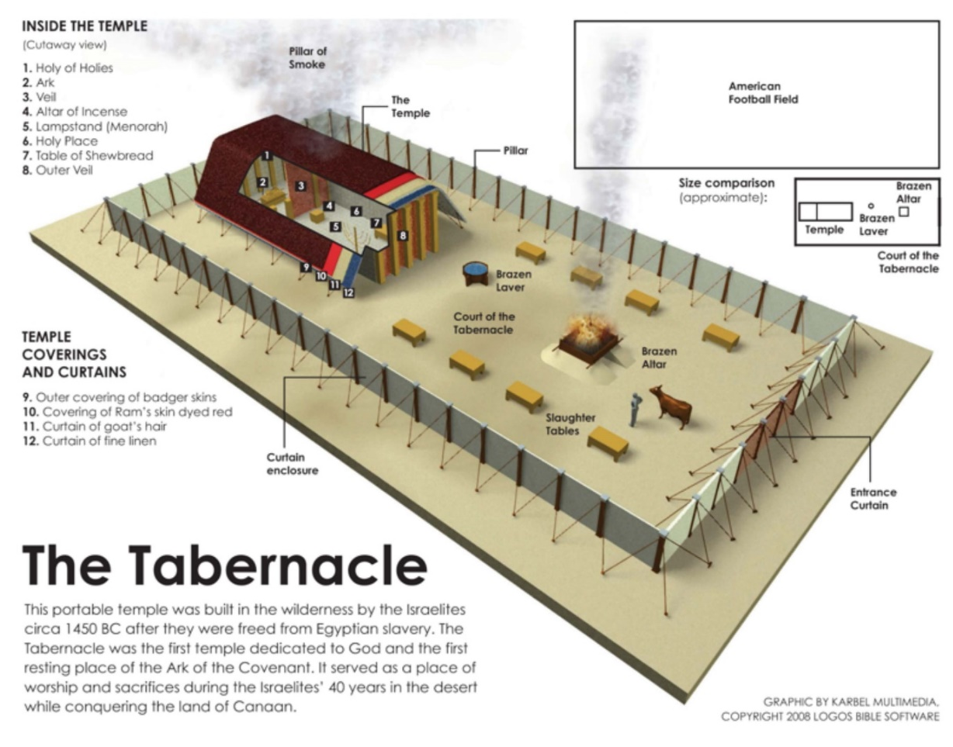
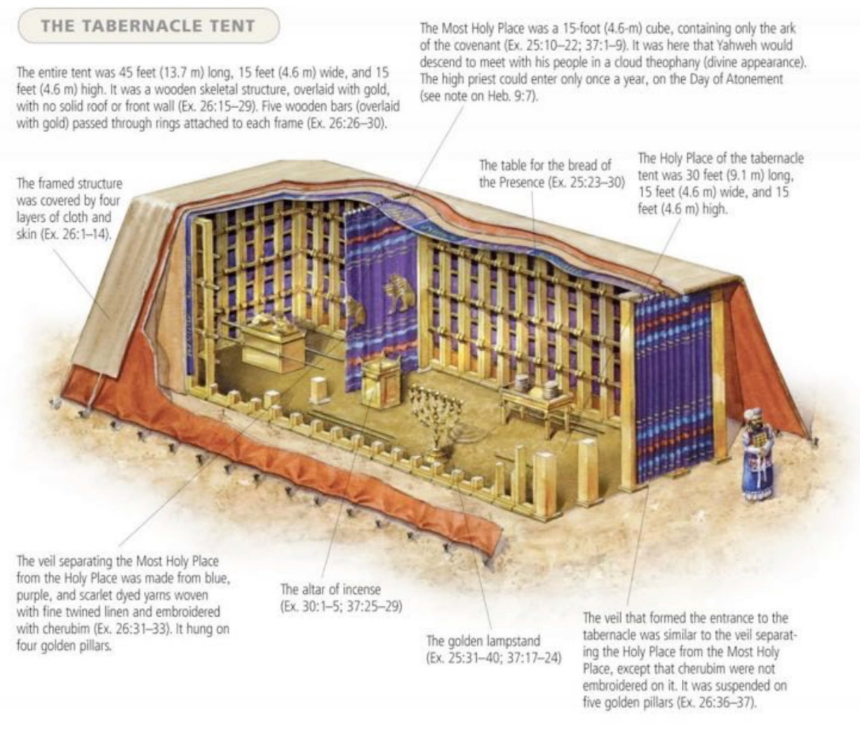

KAP 32-34: MELLOMSPILL OG KRISE
"Da Herren var ferdig med å tale til Moses på Sinai-fjellet, ga han Moses vitnesbyrdets to tavler, steintavlene som var skrevet med Guds finger." 31:18
Samtidig har folket i leiren tatt gullet de har samlet inn, som egentlig skulle brukes til å utsmykke møteteltet, og laget seg en gullkalv. Poenget med å dra ut fra Egypt var at folket skulle holde høytid (feire påske) for Herren. I stedet lager de en helt annen type fest, på en måte er det syndefallet en gang til etter den nye starten i kapittel 12. Det går så dårlig at Gud har lyst til å utslette hele folket. Gud advarer dem at det kommer en dom hvis de ikke omvender seg. Moses gjør soning for folket og avverger dommer.
Moses lager seg et eget møtetelt. På hebraisk står det at han slo det opp for seg, mest for sin egen del og borte fra folket, kanskje?
"Moses pleide å ta teltet og slå det opp et godt stykke utenfor leiren. Han kalte det telthelligdommen. Alle som ville søke råd hos Herren , gikk ut til dette teltet utenfor leiren." 33:7
Mellom kapittel 19 (når Gud viser seg på fjellet), og kapittel 40 (når de er ferdige med å bygge teltet) går det ti måneder. Det er litt krise. Har de ødelagt alt? Hva kommer Gud til å bestemme seg for?
Forfatteren henter opp noe som er sagt før for å danne en ramme rundt mellomspillet i kapittel 32-34. I 35:1-2 står det om sabbaten:
"Moses samlet hele Israels menighet og sa til dem: Dette er det Herren har befalt dere å gjøre: I seks dager kan det arbeides, men den sjuende dagen skal være hellig for dere. Den skal være en sabbat, en hviledag for Herren . Hver den som gjør noe arbeid på den, skal dø." 35:1-2
Dette er en gjentagelse av det siste som står i kapittel 31 før historien om gullkalven (31:14-15). Nå er krisen glemt, det holdt på å gå skikkelig galt, nå fortsetter vi der vi slapp.

KAN GUD ANGRE? (32:14)
1. Gud ‘er ikke et menneske, en som angrer’. (4 Mos 23:19, 1 Sam 15:11, 29)
2. Hva med løftet til Juda i 1 Mos 49:10?
3. Gud endrer ofte planer ut fra menneskenes respons. (Jer 18:7-10, Jona 3:10)
4. “Kanskje kan jeg skaﬀe soning for synden deres.” (v. 30, 4 Mos 16,41-50)

“HELLIG FOR HERREN”
"Du skal lage en plate av rent gull. På den skal du gravere inn som i et signet: «Helliget Herren »." 28:36
På turbanen til øverstepresten stod det “Helliget Herren”. Versene fra Sakarja og Johannesevangeliet nedenfor viser hvordan dette pekte fram på Jesus. Sakarja slutter med at alt er blitt hellig og med en henvisning til løvhyttefesten som dukker opp i Johannes 7.
"Den dagen skal det renne levende vann ut fra Jerusalem, halvparten til havet i øst og halvparten til havet i vest. Slik skal det være både sommer og vinter." Sak 14:8
"Den dagen skal det stå «Hellig for Herren» på bjellene til hestene, og grytene i Herrens hus skal være som offerskålene foran alteret." Sak 14:20
"På den siste dagen i høytiden, den store festdagen, sto Jesus fram og ropte: 'Den som tørster, skal komme til meg og drikke! Den som tror på meg, fra hans indre skal det, som Skriften sier, renne elver av levende vann.'" Joh 7:37-38

MØTETELTET OG SKAPELSESSYMBOLIKK
Det var kjeruber (engle-figurer) på lokket av paktkisten (25:22, 26:1). Det var også kjeruber som voktet Edens hage (1 Mos 3:24)
Både møteteltet og Edens hage hadde inngang fra øst (26:22, 1 Mos 3:24)
I disse kapitlene står det 7 ganger "Herren sa til Moses". Dette samsvarer med antall dager i skapelsen. Den 7. gangen Gud snakker til Moses er temaet å hvile på sabbaten, slik Gud gjorde på den 7. dagen i skapelsesberetningen:
- “…men den sjuende dagen hvilte han og pustet rolig ut.” (31:17 avslutter instruksene)
- “…den sjuende dagen hvilte han fra hele det arbeidet han hadde gjort.” (1 Mos 2:2)
Prestevigselen varte 7 dager (29:35)
‘Guds Ånd’ er bare nevnt i 1 Mos 1:2 før det nevnes her i 31:3 om Besalel som skal være med å bygge helligdommen:
"Jeg har fylt ham med Guds ånd, med visdom og innsikt og med kunnskap og dyktighet i alle slags håndverk" 31:3

1 Mosebok 1-2 | 2 Mosebok 39-40
“Så var himmelen og jorden fullført” (1 Mos 2:1) | “Slik ble alt arbeidet på boligen, telthelligdommen, fullført.” (2 Mos 39:32)
“Gud velsignet dem” (1 Mos 1:22, 28) | “Moses velsignet dem” (2 Mos 39:43)
“Gud så på alt det han hadde gjort, og se, det var svært godt!” (1 Mos 1:31) | “Moses så på alt det som var gjort, og se, de hadde gjort det slik Herren hadde befalt.” (2 Mos 39:43)
“Den sjuende dagen fullførte Gud det arbeidet han hadde gjort” (1 Mos 2:2) | “Slik fullførte Moses arbeidet” (2 Mos 40:33)

Poenget med alle disse koblingene tilbake til skapelsen virker å være at Gud skaper noe nytt med denne telthelligdommen. Han skaper et nytt folk som han vil bruke til å fikse det som ble ødelagt med Adam. Gud gjør det mulig for dem å ha felleskap med ham igjen. Det er mer enn et telt; det er Gud som kommer ned på jorden.

40:34-38
"Så dekket skyen telthelligdommen, og Herrens herlighet fylte boligen. Moses kunne ikke gå inn i telthelligdommen, fordi skyen hadde tatt bolig over den og Herrens herlighet fylte boligen. Hver gang skyen løftet seg fra boligen, brøt israelittene opp og dro videre på sine vandringer. Men når skyen ikke løftet seg, brøt de ikke opp før den dagen den løftet seg igjen. For Herrens sky lå over boligen om dagen, og om natten lyste den som ild for øynene på hele Israels hus, så lenge vandringen varte." 40:34-38
Moses kunne ikke gå inn i teltet etter at Gud har flyttet inn, fordi Gud er hellig. 3 Mosebok starter med at Gud inviterer Moses og instruerer ham om hvordan de kan gå inn i telthelligdommen og ha felleskap med Gud. Kanskje dette skjer samme dag? Hele 3. Mosebok handler om det, hvordan de skal ofre osv. Gud er både hellig og nær.

GUDS HERLIGHET OG BOLIG
- "Så dekket skyen telthelligdommen, og Herrens herlighet fylte boligen." 2 Mos 40:34
- "Da prestene gikk ut av helligdommen, fylte skyen Herrens hus. Prestene kunne ikke stå og gjøre tjeneste på grunn av skyen; for Herrens herlighet fylte tempelet." 1 Kong 8:10-11
- "Dette nye huset skal bli herligere enn det første, sier Herren over hærskarene." Hag 2:9
- "Og Ordet ble menneske og tok bolig iblant oss, og vi så hans herlighet, en herlighet som den enbårne Sønn har fra sin Far, full av nåde og sannhet." Joh 1:14
- "For i ham ville Gud la hele sin fylde ta bolig." Kol 1:19
- "Vet dere ikke at dere er Guds tempel, og at Guds Ånd bor i dere? … Guds tempel er hellig, og dette tempelet er dere." 1 Kor 3:16-17
- "Vet dere ikke at kroppen deres er et tempel for Den hellige ånd som bor i dere, og som er fra Gud?" 1 Kor 6:19
- "Noe tempel så jeg ikke i byen, for Herren Gud, Den allmektige, og Lammet er dens tempel. Og byen trenger ikke lys fra sol eller måne, for Guds herlighet lyser over den, og Lammet er dens lys." (Åp 21:22-23)

HVA BETYR 2. MOSEBOK FOR OSS?
- Den hellige Gud reddet Israel fra slaveri, gjorde dem til sitt folk, åpenbarte sin karakter og sin vilje i loven, og ønsket å bo midt i blant dem i telthelligdommen. Målet med dette var at den samme hellige Gud ville redde deg fra syndens slaveri, gjøre deg til sitt barn, åpenbare seg og sin vilje i Jesus og bo i deg. Hva er din respons til dette i lys av 2. Mosebok?
- Hva har du lært om Guds karakter i denne boka?
- Hvordan er vi like israelittene i 2. Mosebok, og hvordan er vi ulike?

